网络概述
OSI参考模型
国际标准化组织ISO在1974年制定的OSI
开放系统互连（OSI）参考模型分为7个层次
OSI模型本身不是网络体系结构的全部内容
它并未确切描述用于各层的协议和服务，仅是告诉每一层应该做什么
OSI的国际标准号为：ISO 7498
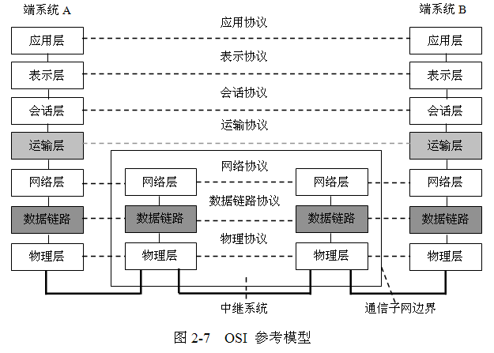

数据传送

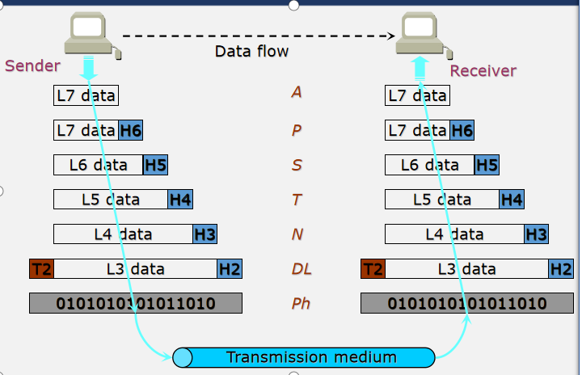
TCP/IP协议的层次结构
结构为4个层次：
网络接口层NIL（数据链路、物理层）、IP层（网络层 ）、TCP层（运输层）、应用层 （应用层、表示层、会话层）
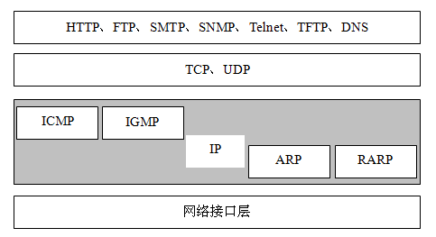
TCP/IP协议簇（protocol Suite）
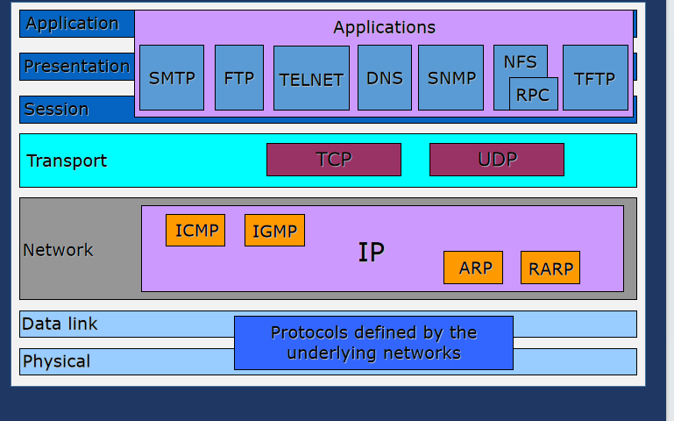
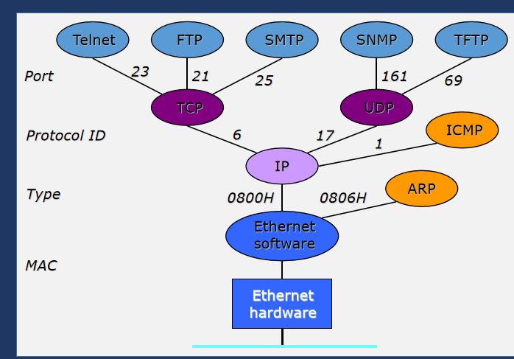
TCP/IP中层次和地址
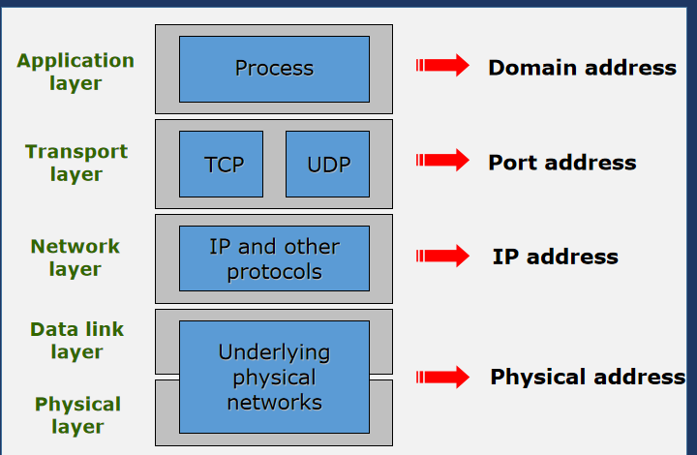
应用层协议和低层协议的对应联系
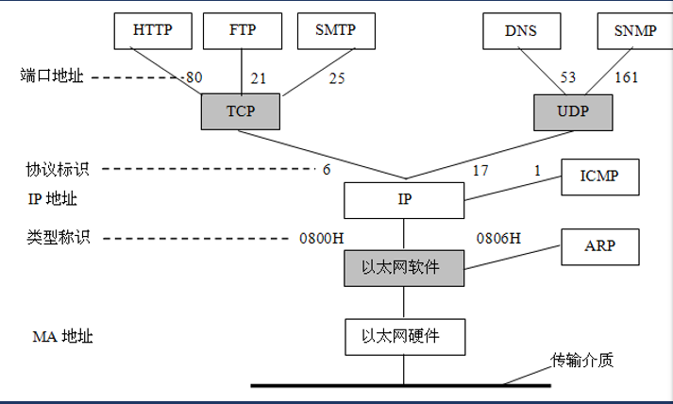
计算机网络协议层次在网络拓扑中的位置
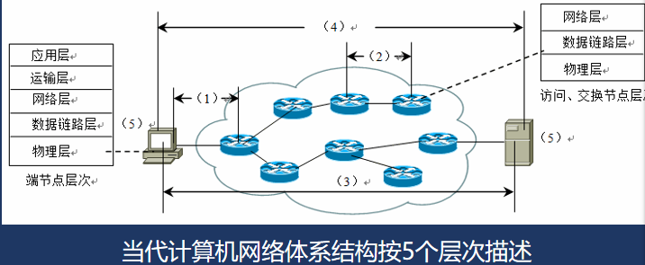
IP地址及应用方法
IP协议中包含源IP地址和目的IP地址字段，各占32位二进制位
因特网中每一个节点都有一个全网唯一32位IP地址
IP地址是一个逻辑地址，IP地址用来唯一标识网络中一个节点的链接，网络中的节点可以是主机或路由器
主机ID标识网络中的哪一个主机
网络ID标识是哪一个网络
IP编址技术
IP编址技术的发展经历了3个阶段
分类的IP地址（A、B、C类）
1981年制订的基本编址协议标准
子网的划分，是对基本编址协议的改进，使IP地址层次结构增加了子网标识
1985年给出RFC 950
无分类编址方法（CIDR），1993年提出
用于解决IP地址紧缺，以及汇聚路由实现问题
可以进行超网设计
分类IP地址格式
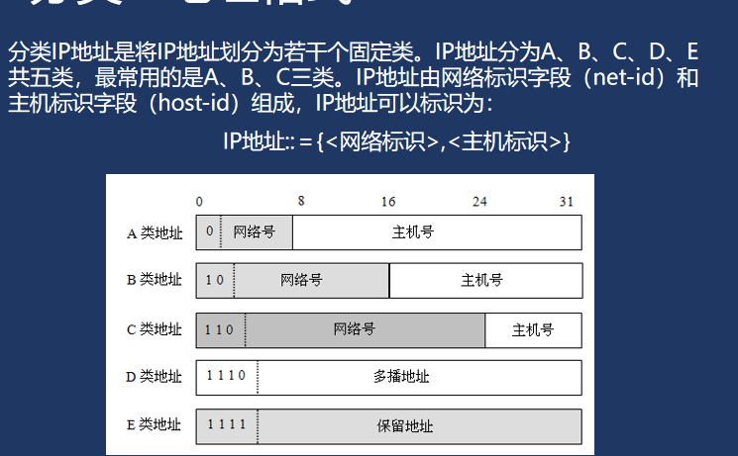
分类IP地址的默认子网掩码
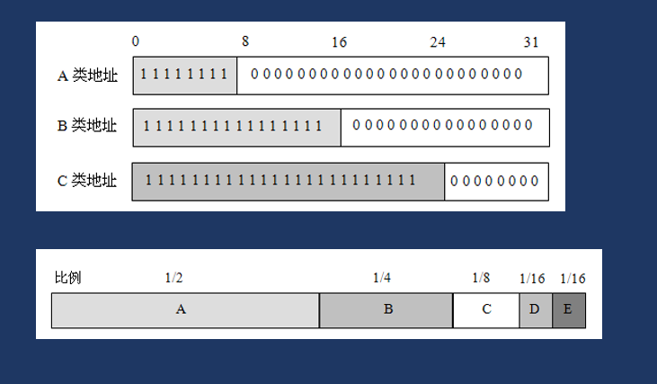
IP地址的分配
把整个因特网看成为一个单一的、抽象的网络。IP 地址就是给每个连接在因特网上的主机（或路由器）分配一个在全世界范围是唯一的 32 位的标识符
IP地址现在由因特网名字与号码指派公司ICANN 进行分配

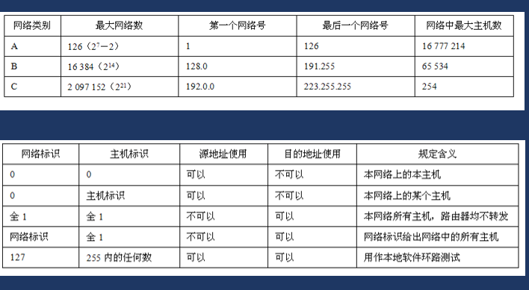
分类IP地址的确定方法
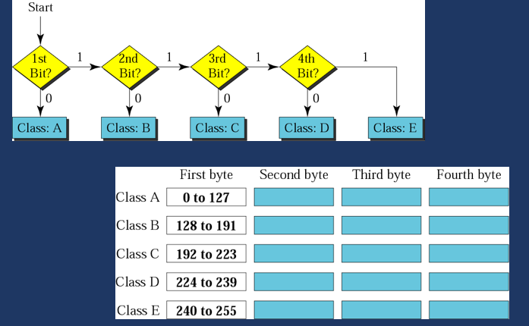
C类地址块
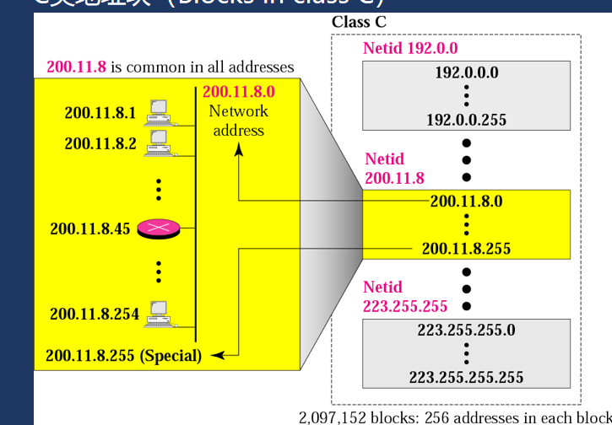
网络地址
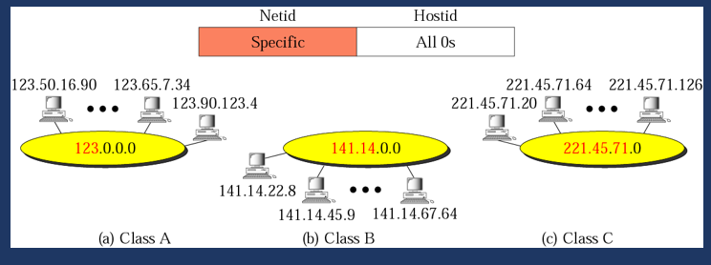
专用IP地址
为了组建Intranet，ICANN规定了Intranet专用IP地址的三个地址范围，称为专用IP地址
有时也称为私有IP地址，用于组建Intranet网络时，在内网对IP地址分配和使用
Intranet专用IP地址的三个地址范围是：
A类地址范围10.0.0.0—10.255.255.255，一个A类地址10
B类地址范围172.16.0.0—172.31.255.255 ，16个B类地址172.16—172.31
C类地址范围192.168.0.0—192.168.255.255，256个C类地址192.168.0—192.168.255
子网划分技术
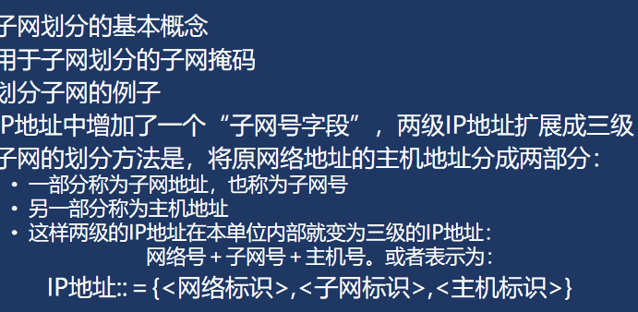
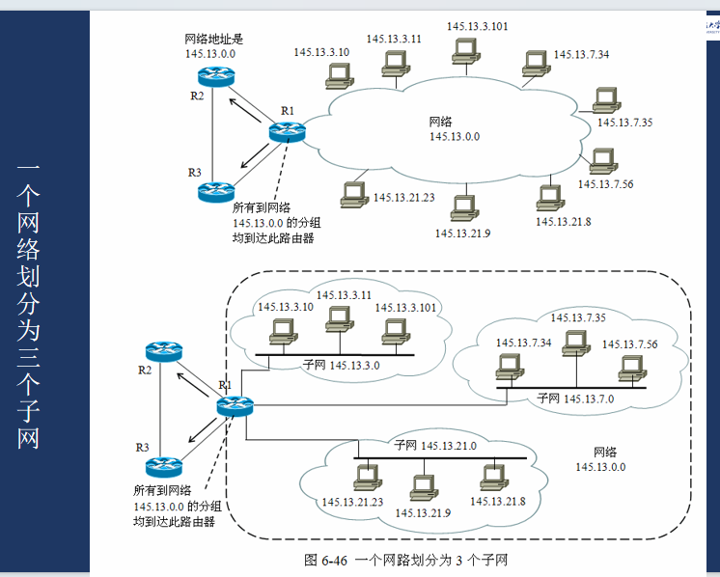
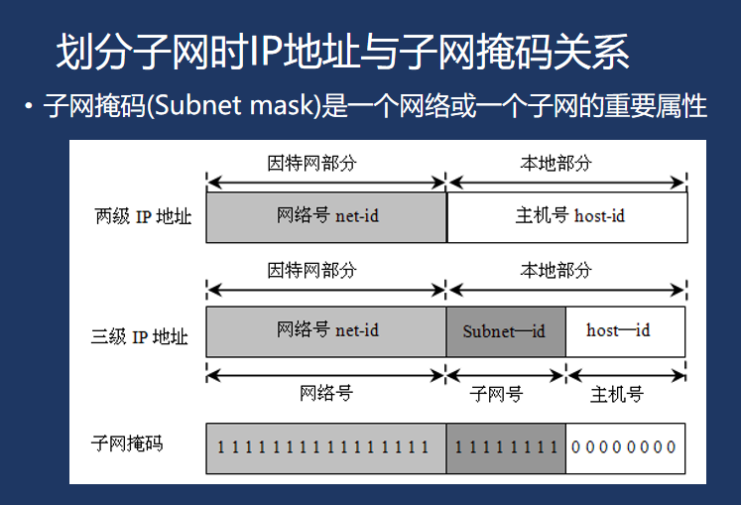

B类IP地址划分
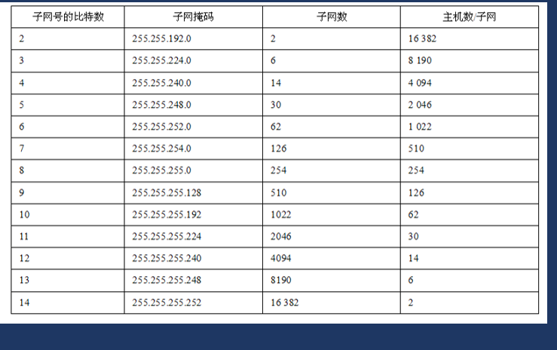
C类IP地址划分
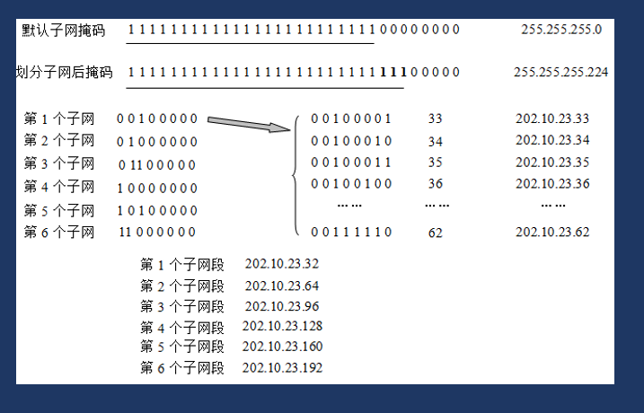

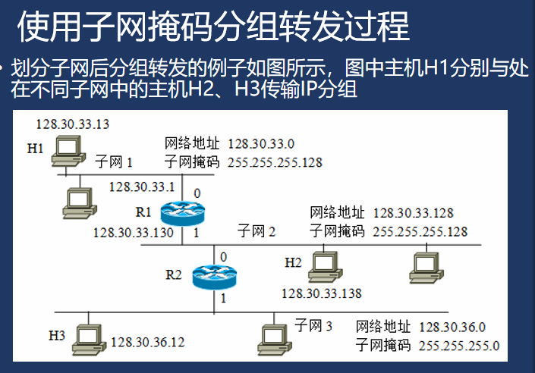
无分类编址
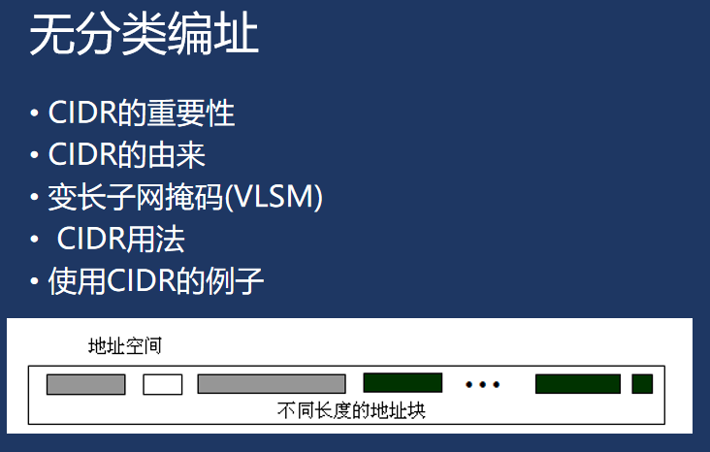
CIDR
CIDR是在变长子网掩码VLSM（Variable Length Subnet Mask）的基础上发展起来的
CIDR取消了传统的A、B、C类地址以及子网划分的概念
使用各种长度的网络前缀代替地址中的网络号和子网号
使IP地址又回到了两级编址
IP地址::＝{<网络前缀>,<主机标识>}
在应用中CIDR使用斜线记法，也称为CIDR记法
方法是在IP地址后面加一斜线“/”，然后写网络前缀所占比特数
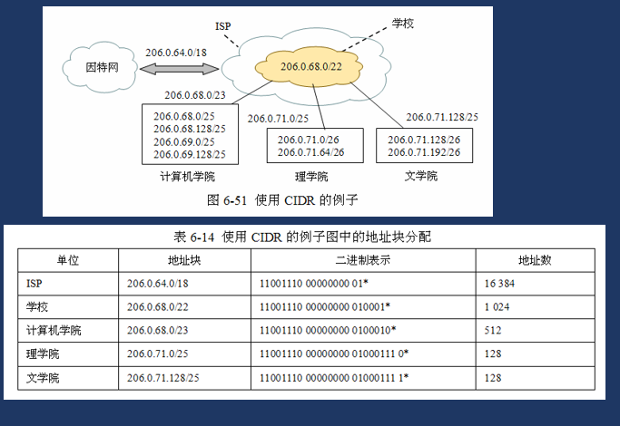

什么是因特网？
因特网是一个世界范围的计算机网络，即互联了遍及全世界的设备的网络
这些计算设备最初是传统的PC/Linux以及所谓的服务器。然而，越来越多使用智能手机等移动因特网的用户，非传统设备如电视、家用电器。因此，计算机网络这样的称呼已经过时了。所有这些设备都称为主机或端系统
端系统通过通信链路和分组交换机的网络连接在一起。
通信链路由不同类型的物理媒介组成，包括同轴电缆、铜线、光纤和无线电频谱。不同的链路以不同的速率传输数据。以bit/s，或bps度量。当一台端系统要向另一台端系统发送数据时，发送端系统将数据分段，并为每段加上首部字节。由此形成的信息包就是分组（packet）。这些分组通过网络发送到目的端系统，在那里被装配成初始数据。
分组交换机从它的一条入通信链路接收到达的分组，并从它的一条出通信链路转发该分组。
主要的类型时路由器和链路层交换机。
链路层交换机通常用于接入网中，而路由器通常用于网络核心中。即，路由器在不同网络间转发数据，（链路层）交换机在同一网络内部间转发数据。从发送端系统到接收端系统，一个分组所经历的一系列通信链路和分组交换机称为通过该网络的路径。
分组类似于卡车，载着数据，通信链路类似于高速公路，分组交换机类似于交叉口，端系统类似于仓库。协议类似于交通规则，延迟类似于时间。
端系统通过因特网服务提供商ISP接入因特网。每个ISP自身就是一个由多台分组交换机和多端通信链路组成的网络。各ISP为端系统提过了不同类型的网络接入，包括如线缆调制解调器或DSL那样的住宅宽带接入、高速局域网接入和移动无线接入，也可为内容提供者直接将服务器李兰如因特网。
因特网把各处的端系统彼此连接起来，因此为端系统提供接入的ISP也必须互联。
较低层的ISP通过国家的、国际的较高层ISP互联，并且这些较高层ISP彼此之间通过高速光纤链 路互联的告诉路由器组成。
无论是较高层的ISP还是较低层ISP网络，每个ISP网络都是独立管理的，运行IP协议。
端系统、分组交换机和其它因特网运行多个协议，这些协议控制因特网信息的接收和发送。TCP（transmissiono control protocol,传输控制协议）和IP（internet protocol，网际协议）。IP协议定义了路由器和端系统之间发送和接收的分组格式。因特网的主要协议统称为TCP/IP。
因特网标准是由因特网工程任务组IETF研发。IETF的标准文档为请求评论（Request For Comment，RFC）。它定义了TCP/IP/HTTP/SMTP等协议。其他组织如IEEE也在制定关于网络组件的标准。

应用涉及到多个相互交换数据的端系统，故它们被称为分布式应用（distribution application）。因特网运行在端系统上，并非分组交换机上。
运行在不同端系统上的软件需要相互发送数据，如何让因特网向另一端系统的软件上传送数据？
与因特网相连的端系统提供了一个套接字接口(socket interface)，该接口规定了运行在一个端系统上的程序请求因特网基础设施运行在另一个端系统上的特定目的地程序交付数据的方式，因特网套接字接口时一套发送程序必须遵循的规则集合。
协议定义了在两个或多个通信实体（某些设备的硬件或软件组件）之间交换的报文格式和顺序，以及报文的发送/接收 或其他事件所采取的操作。
网络边缘。
因为通常把与因特网相连的计算机和其他设备称为端系统，因为它 处于因特网的边缘
主机有时又被进一步划分为两类：客户端和服务器。客户是桌面PC、移动PC；而服务器更为强大的机器，服务器属于大型数据中心。
接入网，端系统物理连接到其边缘路由器的网路。
家庭接入：数字用户线（Digital Subscriber Line，DSL）和电缆（cable）。
DSL:用户从提供的本地电话接入的本地电话公司处获得DSL因特网接入。因此，在使用SL时，用户的本地电话公司也是它的ISP。
每个用户的DSL调制解调器使用现有的电话线与位于电话公司的本地中心距中的数字用户线接入复用器（DSLAM）交换数据。
家庭的DSL调制解调器得到数字数据后将其转换为高拼音，通过电化学传输给本地中心局；来自许多家庭的模拟信号在DSLAM处被转换回数字形式。
电缆因特网接入利用了有线电视公司现有的有线电视基础设施。电缆因特网接入需要特殊的调制解调器，这种调制解调器称为电缆调制解调器（cable modem），与DSL一样，通过一个以太网端口连接到家庭PC。CMTS与DSLAM具有类似的功能，即将电缆调制解调器发送的模拟信号转换回数字形式。
基站到终端:下行信道
终端到基站:上行信道
光纤到户（Fiber To The Home,FTTH）,最简单的光线分布网络称为直接光纤，更为一般的是每根光纤实际上由许多家庭共享，直到相对接近这些家庭的位置，该光纤才分成每户的一根光纤；进行这种分配时，有两种光纤结构：有源光纤网络AON,无源光纤网络PON.AON本质上就是交换以太网
5G固定式无线采用波束成形技术，一个无线路由器与调制解调器相连。
七夜接入
以太网交换机。
IEEE 802.11技术的无线LAN接入
对于每个传输器-接收器对，该比特通过传播电磁波或光脉冲的方式跨越某种物理媒介。1、导引型媒介，如光缆、双绞铜线和同轴光缆。2、非导引型媒介如无线局域网或数字卫星。
网络核心。
分组交换
在某种网络应用中，端系统彼此交换报文（message）。

